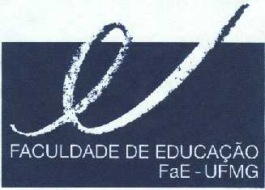
DEPARTAMENTO DE MÉTODOS E TÉCNICAS DE ENSINO

Av. Antônio Carlos, 6627 - Campus da Pampulha

Fone/Fax: 3409-5329
e-mail: dmte@fae.ufmg.br

Lista nominal dos aprovados na Prova Escrita e classificados para as etapas seguintes do Concurso Público para Professor Adjunto A – Departamento de Métodos e Técnicas de Ensino –
Área de conhecimento: Ensino de Biologia
- Ana Maria Senac Figueroa
- Ana Paula Souto Silva Teles
- Caio de Castro e Freire
- Felipe Sales de Oliveira
- Luiz Gustavo Franco Silveira
- Márcia Maria Martins Parreiras
- Márcia Moreira de Araújo
- Maria Luiza Rodrigues da Costa Neves
- Michel Pisa Carnio
- Viviane Terezinha Koga

Belo Horizonte, 23 de outubro de 2018.

Prof. Dr. Júlio Emílio Diniz Pereira
Presidente da Comissão Examinadora

